KORIASS
NOUVEL EXTRAIT « PETIT LOVE »

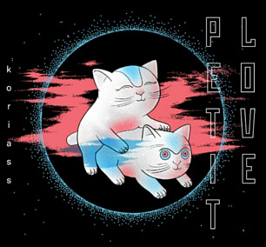
Montréal 3 février 2016 – Le rappeur Koriass présente aujourd’hui un tout nouvel extrait « Petit Love », que l’on peut entendre sur son EP, paru le 18 décembre dernier.

Après avoir récolté les honneurs avec son dernier album « Rue des Saules » (Album hip-hop de l’année à l’ADISQ, Prix musique urbaine SOCAN), Koriass est de retour avec un EP surprise qui a été lancé à la fin de l’année 2015 et également un 4e album « Love Suprême » qui sortira ce vendredi 5 février prochain. Pour l’occasion, Koriass sera en spectacle sur les scènes du Cercle à Québec et du Club Soda à Montréal.

Koriass confirme une fois de plus sa place au sein de la culture musicale du Québec, maintenant reconnu comme l’un des chefs de file du rap québécois.

« Petit Love » : En vente sur iTunes
https://itunes.apple.com/ca/album/petit-love-ep/id1062086729?l=fr

Album « Love suprême » : Disponible dès le 5 février
https://itunes.apple.com/ca/album/love-supreme/id1072139371?l=fr

LANCEMENTS-SPECTACLES
5 FÉVRIER – CERCLE 21H, QUÉBEC
6 FÉVRIER - CLUB SODA 21H, MONTRÉAL
Pour des billets, visitez le www.koriass.com

-30-

Source : Disques 7ième Ciel

Promotion radio
Torpille | Jean-François Blanchet | 450.787.3141 | jf@torpille.ca
Marjolaine Morasse | 579.721.3212 | marjolaine@torpille.ca

